
__________________________________________________________________________________________
Fatec Araras

Nome: Gustavo Hemrique Pinto RA:
Curso: Sistemas para Internet Ciclo: 3º Turno: Noturno Data: 08/10/2020
Disciplina: Banco de Dados e Internet Nota:
Nome do Professor: Angela Rosa Locateli de Godoy

Responder as questões nesta folha.

- Descreva de forma suscinta o ciclo de vida de um projeto de banco de dados.

Os projetos de bancos de dados possuem um ciclo de vida muito ligado aos softwares e sistemas que manipularão esse banco. Esse ciclo de vida pode ser definido em quatro macro fases:

1. Na primeira fase do ciclo de vida de um banco de dados ocorrem os levantamentos de requesitos, nessa fase será definido o propósito o banco, o SGBD em que ele ele será construído e como seus requesitos não funcionais (atomicidade, confiabilidade, desempenho) serão atingidos;
2. Assim que os requesitos do banco são formalizados ocorre a fase de construção lógica e documentação desta, na qual serão modelados os diagramas e as integração entre o banco, seus dados e dados externos;
3. Com os requesitos levantados e com um esboço do banco já modelado entra a terceira fase de seu ciclo de vida, na qual ocorre o desenvolvimento do banco em si;
4. A última fase do ciclo de vida dos bancos de dados é sua implementação e posterior manutenção.

- Identifique no DER abaixo:
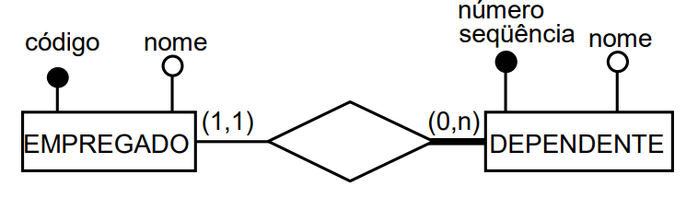

Acrescente mais uma entidade no DER, com seus atributos, relações e cardinalidades.

Com base nesta alteração responda:

Entidades: DEPARTAMENTO
Atributos: código, nome, localização
Atributo identificador (chave): código
Relacionamento (crie): DEPARTAMENTO <> EMPREGADO
Cardinalidades mínimas: 0 <> 1,
Cardinalidades máximas: N <> N
Entidade fraca: EMPREGADO
Entidade forte: DEPARTAMENTO

- Para as tabelas a seguir:

- Identifique chaves primárias (PK) e secundárias (FK) nas tabelas a seguir.

Proj: CodProj (PK).

ProjEmp: CodProj (FK);
CodEmp (FK).

Emp: CodEmp(PK).

Cat: Cat(Pk).

- Em qual tabela é recomendado adicionar uma chave primária? Por quê?

É recomendado se criar uma chave primária na tabela de ProjEmp, já que como ela não possui uma chave primária podem existir casos em que ao se realizar uma seleção ou modificação dos dados de determinado atributo ocorra a modificação em múltiplas entidades, o que compromete seriamente a confiabilidade do banco como um todo.
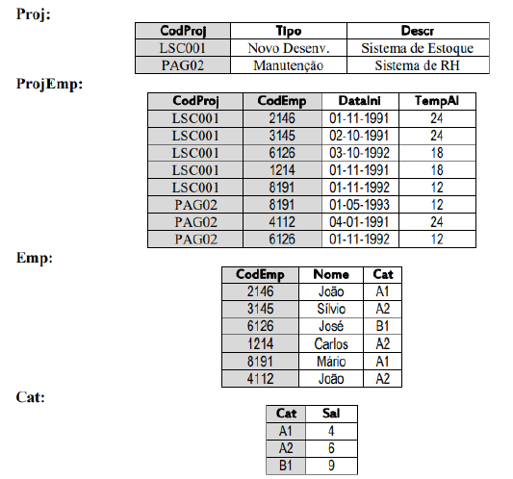

- Explique os tipos de Especialização/Generalização.
a) Total: Ocorre quando a entidade especializada é obrigado a se relacionar com a entidade genérica para existir, implicando que sempre que há uma ocorrência de entidade genérica haverá uma da entidade especializada.
b) Parcial: Ocorre quando a entidade especializada não necessariamente precisa manter um relacionamento ou uma ocorrência com a entidade genérica.
c) Exclusiva: É o processo pelo qual uma ocorrência de entidade genérica pode possuir apenas uma especialização.
d) Compartilhada: É o inverso do processo exclusivo, permitindo que a entidade genérica possa possuir múltiplas especializações.

- Dê um exemplo de herança no DER, explicando um exemplo diferente dos abordados em aulas.
Uma herança no DER pode ser exposta a partir do exemplo de uma campanha de marketing voltada a grupos de whatsapp, no qual uma ocorrência de campanha pode possuir muitos grupos de whatsapp. Seguindo o modelo lógico:

CAMPANHA (id, nome, data criação)
GRUPO (id, nome, data_criação, id_campanha)

CAMPANHA 1 <> N GRUPO

- Execute as seguintes etapas para os itens abaixo:

- Transcreva os DERs para o Modelo Lógico;
- Explique a regra em cada caso (1:1, 1:N e N:M);
- Dê outro exemplo para cada caso.

a)
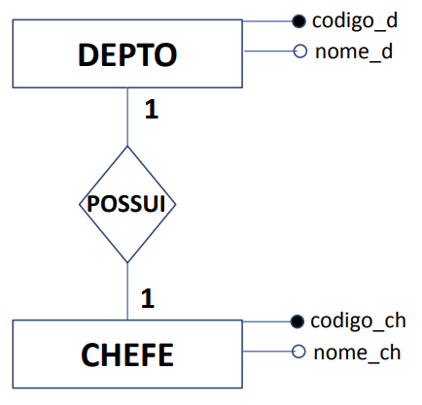

Modelo:
DEPTO (codigo_d, nome_d)
CHEFE (codigo_ch, nome_ch, codigo_d)

Regra:
No caso de relacionamentos 1:1 uma das entidades, normalmente a entidade fraca, receberá a chave primária da outra entidade, definindo essa chave como chave estrangeira.

Exemplo:
MOTORISTA 1 <> 1 CNH

MOTORISTA (cpf, nome, sexo, data nascimento)
CNH (cnh, cpf_motorista, validade)

b)

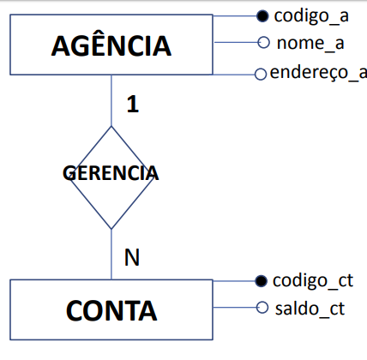

Modelo lógico:
AGÊNCIA (codigo_a, nome_a, endereço_a)
CONTA(codigo_ct, saldo_ct, codigo_a)

Regra:
Quando há um relacionamento 1:N a chave primária da entidade de cardinalidade 1 irá para a entidade de cardinalidade N sob a forma de chave estrangeira.

Exemplo:
ALUNO 1 <> N AULA_PARTICULAR

ALUNO (matricula, nome, data_nascimento)
AULA_PARTICULAR (codigo, titulo, duração, matricula_aluno)

c)
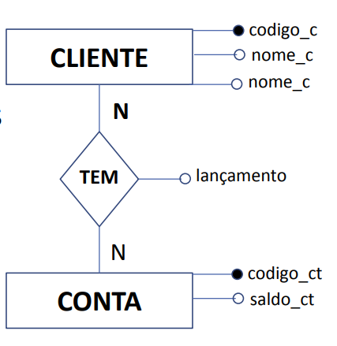

Modelo:
CLIENTE (codigo_c, nome_c)
CONTA_CLIENTE (codigo_cc, codigo_c, docigo_ct, lançamento)
CONTA (codigo_ct, saldo_ct)

Regra:
Nos relacionamentos N:N deve haver a criação de uma nova entidade dedicada a se relacionar com ambas as entidades e aglomerar suas chaves primárias sob a forma de chaves estrangeiras, com essa tabela auxiliar sendo a responsável por receber os atributos relevantes ao relacionamento.

Exemplo:
LIVRO N <> N AUTOR

LIVRO (codigo_l, titulo)
LIVRO_AUTOR (codigo_la, codigo_l, docigo_a)
AUTOR (codigo_a, nome)

- Acrescente um atributo no DER de Vendas abaixo e o transcreva para o Modelo Lógico:

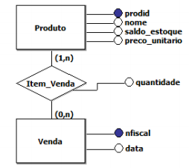
PRODUTO (prodid, nome, saldo_estoque, preco_unitario)
ITEM_VENDA (item_venda_id, prodid, nfiscal, quantidade)
VENDA (nfiscal, data)

- Pesquise a respeito de relacionamento ternário e explique com suas palavras o DER na figura a seguir.

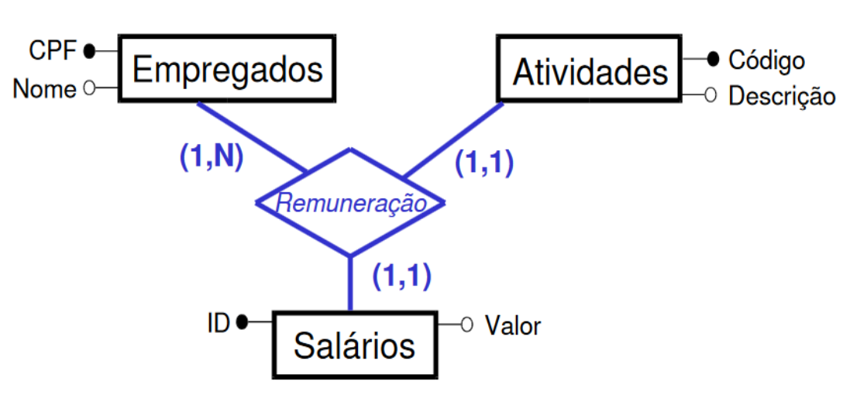

O DER na figura acima exemplifica uma aplicação de um relacionamento ternário, que por sua vez nada mais é do que a relação entre três entidades do banco de dados. O relacionamento descrito na figura acima exemplifica um fluxo fictício no qual os empregados recebem sua remuneração a partir do trabalho em atividades unido ao seu salário.

Prova Prática: desenvolver os itens a seguir e colar o que foi realizado no brModelo neste documento, arquivos à parte não serão considerados.

- Uma empresa pretende desenvolver um sistema de Solicitação de Material internamente. Considere que o funcionário terá um cadastro com matrícula, nome completo, departamento e função, que poderá realizar vários pedidos. No pedido deve constar: código do pedido, data do pedido, especificação do produto, quantidade, data da retirada. Um funcionário pode solicitar vários pedidos e o pedido sempre é feito por apenas um funcionário.

Apresente o DER do sistema e seu modelo lógico no brModelo.

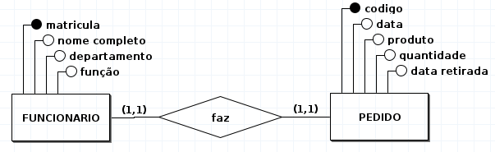
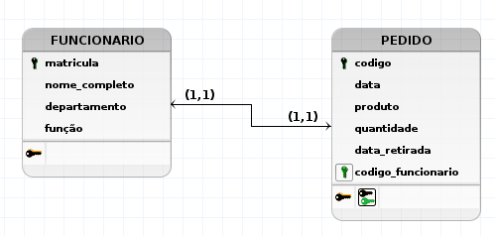
- Suponha que uma escola deseja controlar a matrícula de seus alunos, que ocorre anualmente, para o próximo ano letivo. Adicione mais uma tabela para controle do pagamento da taxa de matrícula e, se necessário atualize o modelo lógico abaixo e depois construa no brModelo o Modelo Conceitual (DER) e modelo lógico.

Aluno (id_aluno, nome, cpf, telefone)
Curso (id_curso, curso, carga_horaria)
Matricula (id_matricula, id_aluno, id_curso, data_matricula)
PAGAMENTO_TAXA (id_pagamento, id_matricula, taxa, data_pagamento)
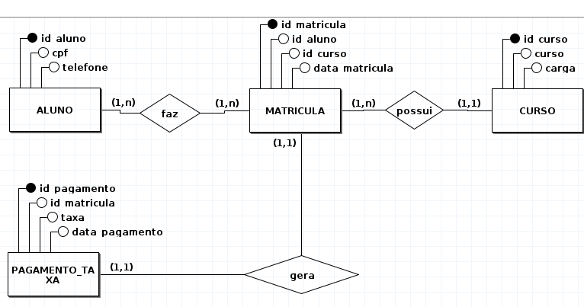
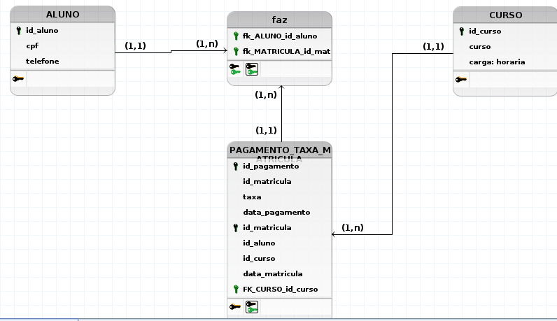
- Uma agência de empregos irá disponibilizar as vagas de emprego em seu site e os candidatos poderão se inscrever. No cadastro, o candidato preencherá: nome, sexo, data nascimento, telefone contato, cidade que reside. Cada candidato pode ter uma ou mais escolaridade (formação), o mesmo vai ocorrer com a experiência profissional, o candidato poderá ter trabalhado em mais de uma empresa. Considere que um candidato se inscreve para várias vagas e a vaga recebe inscrição de vários candidatos.

- Elabore o Modelo Conceitual no brmodelo.
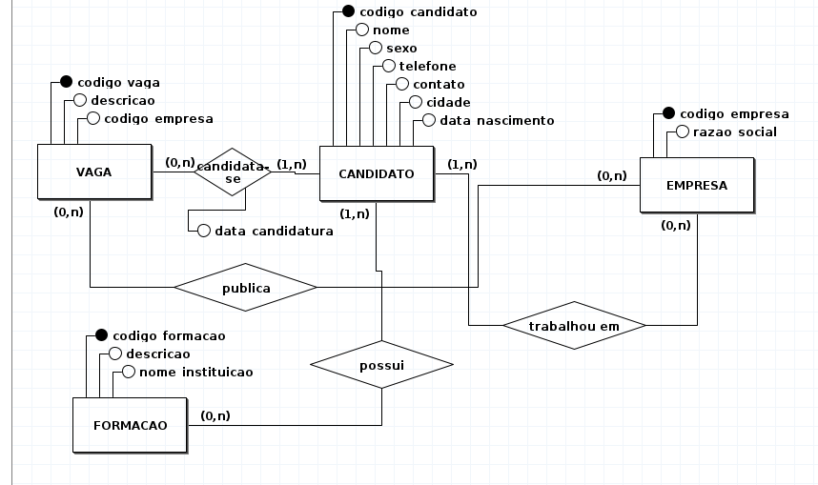
- Desenvolva o Modelo Lógico manual.

VAGAS (codigo_vaga, descricao, codigo_empresa)
VAGA_CANDIDATO (codigo_vc, codigo_candidato, codigo_vaga, data_candidatura)
CANDIDATO (codigo_candidato, nome, sexo, data_nacimento, telefone, contato, cidade)
EMPRESA (codigo_empresa, razao_social)
EMPRESA_CANDIDATO (codigo_ec, codigo_candidato, codigo_empresa)
FORMACAO (codigo_formacao, descricao, nome_instituicao)
FORMACAO_CANDIDATO (codigo_fc, codigo_candidato, codigo_formacao)

- Com as tabelas e campos (Atributos) definidos, demonstre suas tabelas com dados (populando seu banco de dados).
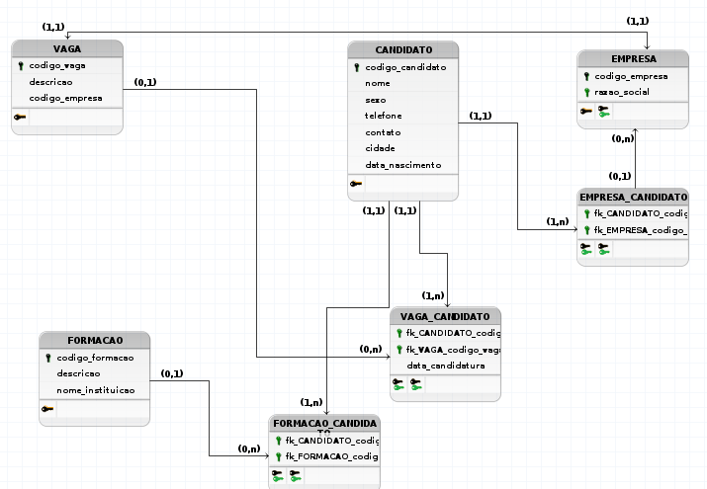

Boa prova!

